УДК 621.446

Модель системи керування БПЧ

Бєзєлєв Б.О., магістр; Шумяцький В.М., доцент., к.т.н.
(Донецький національний технічний університет, м. Донецьк, Україна)

У статi розглядають систему електропривода з використанням БПЧ із природною комутацією. БПЧ для керування АД являє собою комплект реверсивних керованих перетворювачів, кожний з який живіть одну фазу двигуна. Формування необхідної частоти й амплітуди забезпечується безупинною циклічною зміною кута керування комплектами перетворювачів.
Система керування вентильними комплектами інверторів напруги має зворотний зв'язок по струму статора. За допомогою зворотного зв'язку відслідковується перехід струму через нуль для своєчасного переключення тиристорних груп вентильних комплектів в інверторах напруги (ІН). На рисунку 1 представлена модель СІФК для керування БПЧ
Принцип роботи БПЧ полягає в перетворенні m₁ - фазної напруги живильної мережі частоти ω₁=2πf₁ у m₂-фазну напругу вихідної частоти ω₂=2πf₂. Безпосереднє перетворення частоти полягає в тім, що крива вихідної напруги складається з відрізків синусоїд сіткових напруга, що з деяк часткою ідеалізації можна представити рівнянням:

u_{вых}(t) = F₁(t)×u₁ + F₂(t)×u₂ +…+F_{i}(t)×u_{i}+…+F_{m}(t)×u_{m}

де и_{вых}(t) - вихідна напруга БПЧ; і₁,і₂,...и_{т} - напруги (фазні чи лінійні) m-фазної живильний мережі; F_{i}(t)-перемикаюча функція (ПФ); F_{i} = 1, коли u_{вых} повторює u_{i} і F_{i} =0 на іншому інтервалі.

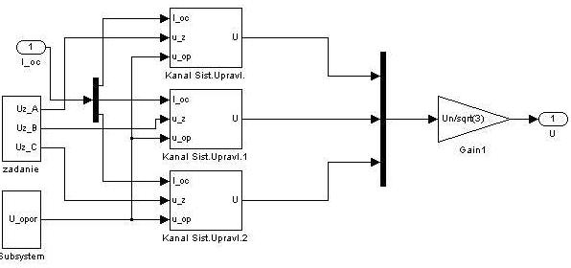

Рисунок 1 – Модель СІФК для керування БПЧ

На рисунку 2 представлені підсистеми, що генерують відповідно керуючі сигнали і сигнали опорних напруг.

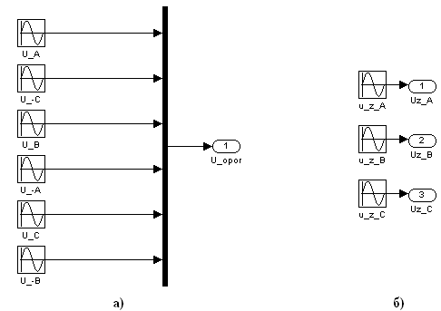
Рисунок 2 - Підсистеми, що генерує опорні(а) та керуючі(б) сигнали

Розглянемо роботу одного з каналів СК.
Дана підсистема є у свою чергу двоканальної. Кожен канал відповідає за роботу одного вентильного комплекту (прямого чи зворотного напрямку струму). Для переключення з однієї групи вентилів на іншу розроблена підсистема, представлена на рисунку 4. Крива вихідної напруги БПЧ отримана згідно з розробленню моделлю наведена на рис.5.

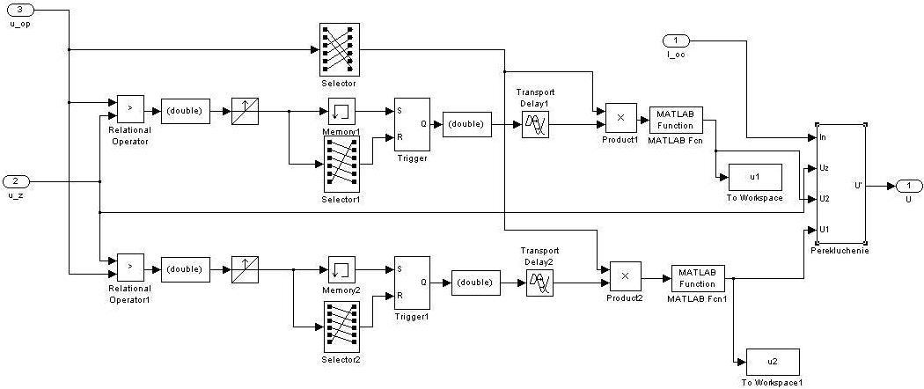
Рисунок 3 Підсистема одного з каналів СІФК

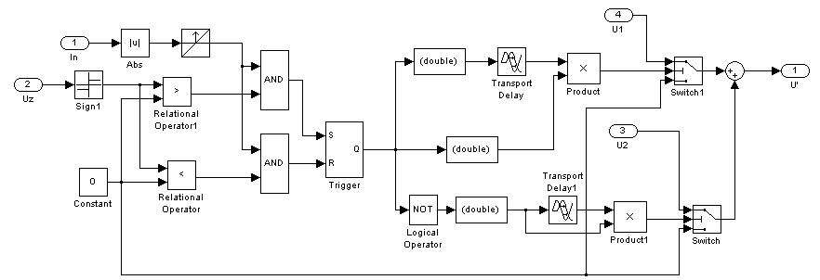

Рисунок 4 - Підсистема переключення тиристорних груп

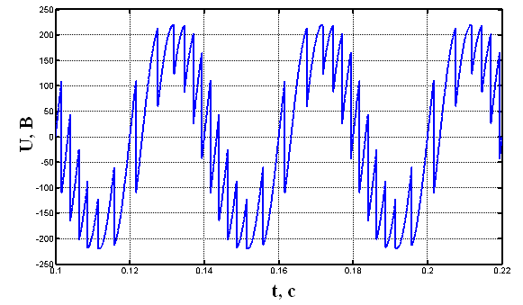
Рисунок 5- Крива вихідної напруги інвертора, отримана за допомогою розробленої математичної моделі

Висновки:
1) отримана крива вихідної напруги БПЧ, відповідає теоретичній кривій,, що дозволяє зробити висновок про коректну роботу СІФК, тобто про адекватність розробленої моделі реальній схемі БПЧ;
2) дана математична модель побудована на базі ідеального ключа, без обліку властивостей реального напівпровідникового приладу, що не дозволяє оцінити вплив внутрішніх властивостей ключів на криву вихідної напруги

Перелiк посилань
- Шрейнер Р.Т. Математическое моделирование электроприводов переменного тока с полупроводниковыми преобразователями частоты. - Екатеринбург: УРО РАН, 2000. – 654 с.

